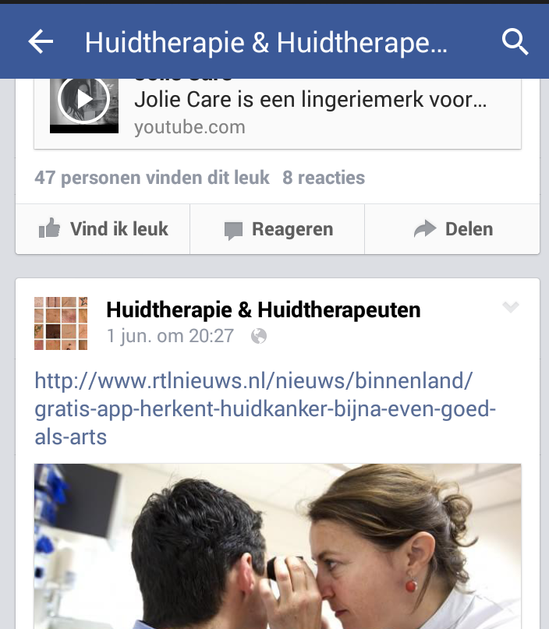
Bewijsstuk
Facebook groep Huidtherapie & Huidtherapeuten

